3 февраля ребята из 4 «В» решали не совсем обычную задачу. Правильнее будет сказать совсем необычную. Им нужно было создать среду обитания учёных и космонавтов на другой планете.
Таким было задание проектной задачи. Ребята работали в командах и каждая создавала свой мир. Задание было сложным. Чтобы понять, что нужно сделать учащимся предстояло сначала изучить всю информацию, договориться о том, каким будет их мир, распределить, кто за что должен отвечать, выполнить работу и, наконец, представить получившийся продукт.
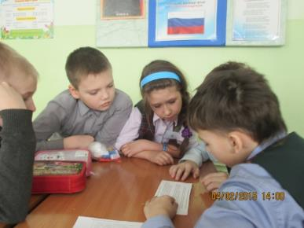  Ребята 1 команды знакомятся с заданием | 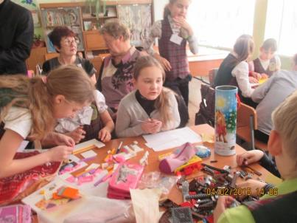  Участники 3 команды обсуждают свой мир
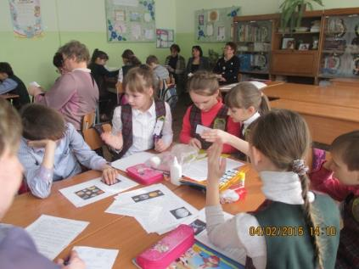  «Какую роль выберешь?» - решают участники 4 команды | 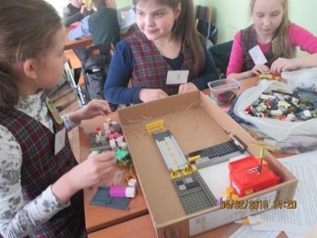  «А что здесь будет?» рассуждают члены 2 команды

К сожалению, не всё получилось, но новые миры создать удалось каждой команде.
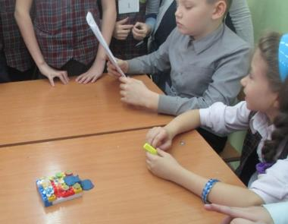  1 команды представляет свой мир | 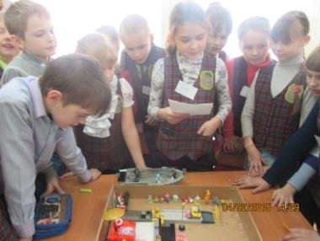  Презентация 2 команды

После презентаций каждый ученик выбрал тот мир, который ему больше всего понравился. Надо отметить, что за все миры были отданы голоса, но больше всего отметили ребята мир команды № 2, в которой работали Света И., Даниил В., Света Г., Никита И, Уля Д.
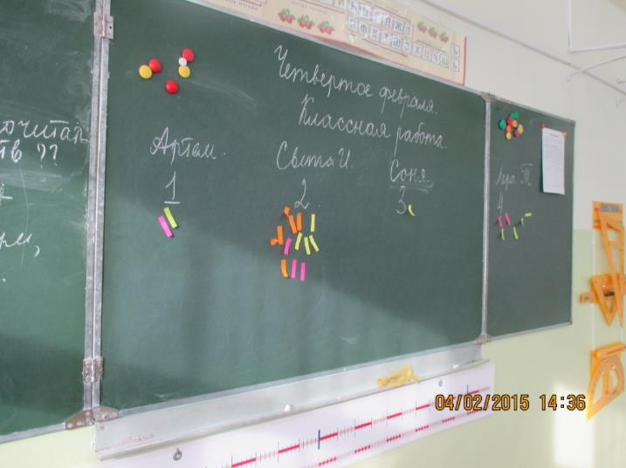
Результаты голосования
Учителя параллели 4 классов выражают огромную благодарность коллегам за помощь в качестве работы экспертов Сурначёвой Е.В., Колодочке П.Г., Скрябиной О.Ю., Логиновой Н.Г., Семенцовой С.Ю. Отдельные слова благодарности за техническое сопровождение Потёмкину А.С.

Организаторы, учителя 4 классов Романова И.А.
Морева Е.А., Славикова Н.А.

